MAGNETIZMUS A MAGNETICKÉ POLE
MAGNETIZMUS
- je jav, existujúci v prírode;
- vytvára ho neviditeľná sila priťahujúca niektoré kovy, napríklad železo a oceľ;
- materiály, ktoré vytvárajú túto silu nazývame magnety a hovoríme, že sú magnetické;

Magnet
- je trvale, alebo dočasne zmagnetizované teleso ( materiál), ktoré je zdrojom magnetického poľa;
- má severný pól (označenie N- north) a južný pól (označenie S – south);

Póly
- sú to miesta, kde je magnetický účinok najsilnejší;
- severný a južný pól magnetov sa budú vzájomne priťahovať;
- dva severné, alebo dva južné póly sa budú vzájomne odpudzovať;
https://www.youtube.com/watch?v=GV_O4frLLmo

MAGNATICKÉ POLE
- je také fyzikálne pole v okolí magnetu, v ktorom pôsobí jeho magnetická sila;
- magnetická sila pôsobí na pohybujúce sa elektricky nabité častice a na fyzikálne telesá
s magnetickými vlastnosťami;
- vzniká v látkach, ktorými preteká el. prúd;
- v permanentných magnetoch – majú atómovú štruktúru takú, že v nich sa sčítavajú
elementárne mag .polia, tie ktoré nie sú permanentné magnety, ich atómy sú usporiadané
tak, že mag. polia sa odčítavajú, rušia;
- smer a silu mag. pola znázorňujeme magnetickými siločiarami, sú to orientované šípky,
smerujúce zo severu na juh;
- južný magnetický pól leží v blízkosti severného geografického pólu v Arktíde;
- severný magnetický pól sa nachádza v blízkosti južného geografického pólu;
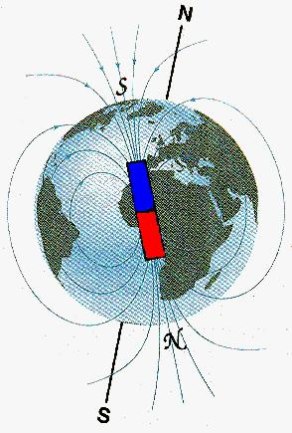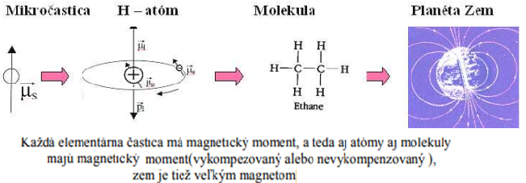

Geografické póly sú tam, kde zemská os otáčania pretína zemský povrch: v arktíde a antarktíde. Magnetické póly sú tam, kde začína a končí pomyselný zemský magnet. Zhodou okolností sú tieto dva póly veľmi blízko seba – vzdialené sú od seba iba 520 kilometrov. Sú však na opačných koncoch zemegule: severný magnetický pól je na južnom geografickom póle. A južný magnetický pól je na severnom geografickom póle.
Náš malý magnet v kompase si všíma iba zemský magnetický pól. Preto severný pól kompasového magnetu ukazuje tam, kde je južný (opačný) magnetický pól. A ten je na severe!
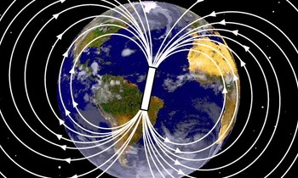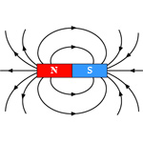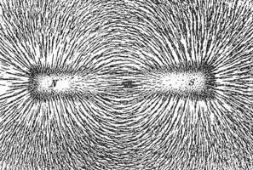

DELENIE MAGNETOV
1) Podľa druhu materiálu:
a)prirodné – železné rudy – magnetit;
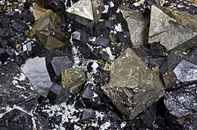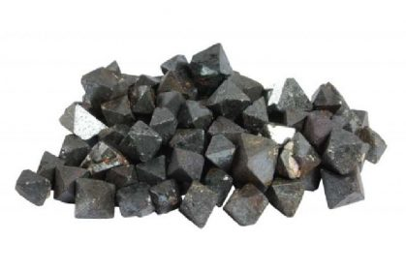
- magnetovec = najlepšia železná ruda;
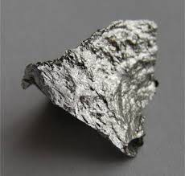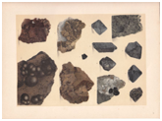
b) umelé – z ocele alebo zliatin obsahujúcich železo, kobalt al. nikel;
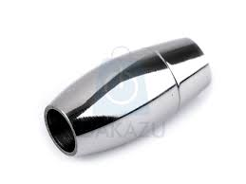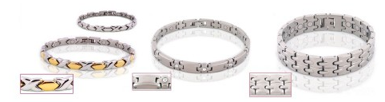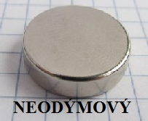
- ALNiCo( obsahujú aj železo)- vysoká tepelná odolnosť
- odolné voči lámaniu,
- chemický stále,
- silnejšie než ferity
Nevýhody
- drahé
- nie sú až také silné ako neodýmy
Použitie:
- kde je potrebná vysoká tepelná odolnosť- kvôli vysokej cene
ich nahradili neodýmové
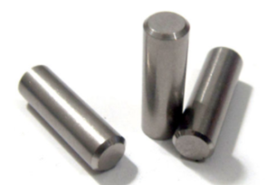
- neodýmové- NdFeB –z najsilnejšieho magnetického materiálu na svete
- 10 x silnejšie ako feritové
- sú drahšie ako feritové
- sú citlivé na vlhkosť a korodujú - preto je potrebné materiál
NdFeB obaliť do ochrannej vrstvy, zvyčajne to býva nikel
- ak sa povrchová úprava naruší, materiál začne korodovať a
magnet postupne stratí svoju magnetickú silu a rozpadne sa
Nevýhody
- krehké ako ferity
- nízka teplotná odolnosť do 80°C ( špeciálne až 240°C)
Použitie:
- tam, kde predtým AlNiCo zaberali veľa miesta, preto sa často
používajú v slúchadlách a iných aplikáciách, kde je
k dispozícii málo miesta.

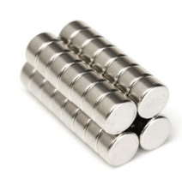
- z feritov- feromagnetická keramická látka, ktorá je zlúčeninou oxidu železitého
Fe2O3 (menej často Fe3O4) s oxidmi dvojmocných kovov;
- sú zo všetkých najrozšírenejší
- sú to čierne keramické magnety bez povrchovej úpravy
- nízka cena
- chemická odolnosť – magnety nekorodujú, nie je potrebná povrchová úprava
- tepelná odolnosť
Nevýhody:
- sú to najslabšie permanentné magnety
- sú krehké (treba s nimi zaobchádzať ako s keramikou)
Použitie:
- väčšinu bežných aplikácií
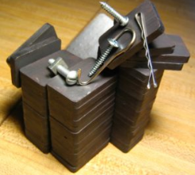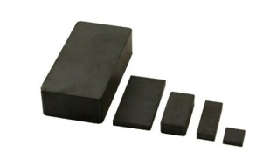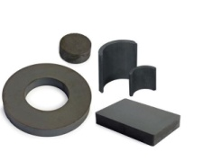
2) Podľa dĺžky trvania magnetizmu- závisí od látky z ktorej je teleso vyrobené:
a) permanentné = trvalé(tvrdé) - mateiál si zachováva mag. silu aj po odstránení
z vonkajšieho mag. poľa;
- patria sem – ferity;
- neodýmy;
- AlNiCo magnety
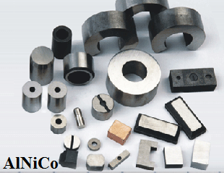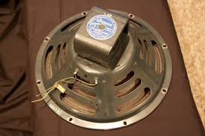

b) dočasné (mäkké) - magnetická sila po čase zaniká;
- patria sem elektromagnety- magnetizmus sa prejavuje pri prechode
elektrického prúdu (relé, zvončeky, slúchadlá reproduktory, meracie
prístroje;
- z magneticky mäkkých materiálov – železo;
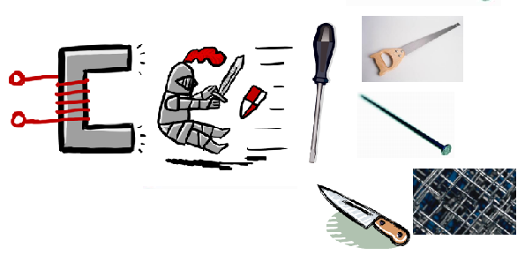
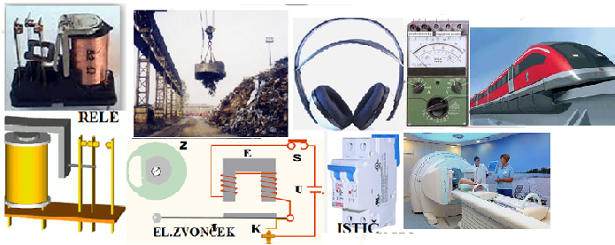
3) Podľa tvaru: a) valcový;
b) tyčový;
c) v tvare podkovy;
g) guľový;
h) rôzne iné tvary;
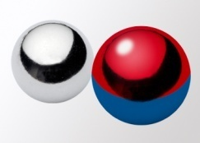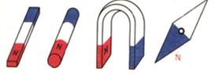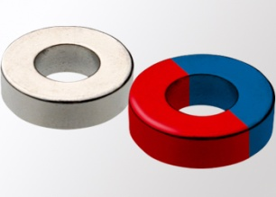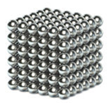

nestacionárne mag. pole = PREMENNÉ MAGNETICKÉ POLE
- sa mení v závislosti od času;
- všetky veličiny ktoré ho charakterizujú sa menia s časom (sú funkciou času);
Zdroje magnetického nestacionárneho poľa:
1. nepohybujúci sa vodič s časovo premenným prúdom;
2. pohybujúci sa vodič s konštantným, alebo premenným prúdom;
3. pohybujúci sa permanentný magnet;
- ak spôsobíme akúkoľvek zmenu, indukuje sa prúd a elektromotorické napätie;
– tento jav sa nazýva ELEKTROMAGNETICKÁ INDUKCIA;
- zmeny vzniknú - zapínaním a vypínaním spínača;
- zväčšovaním resp. zmenšovaním U a I pomocou potenciometru;
- pohybovaním celým primárnym obvodom ku alebo od sekundárneho;
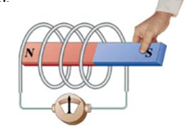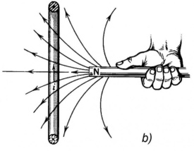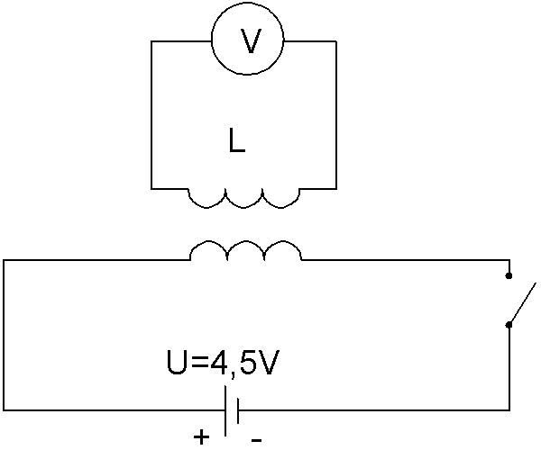
- veľkosť indukovaného elektromotorického napätia určil FARADAY;
- zistil, že indukované napätie závisí od rýchlostí, ako sa magnetické pole mení.

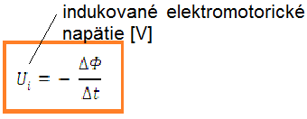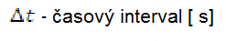
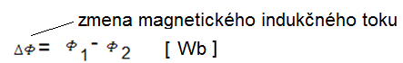Wb- weber

OKAMŽITÁ VEĽKOSŤ INDUKOVANÉHO ELEKTROMOTORICKÉHO NapäTIA SA ROVNÁ ČASOVEJ ZMENE MAGNETICKÉHO INDUKČNÉHO TOKU.

